ПРОФИЛАКТИКА ДОМАШНЕГО НАСИЛИЯ

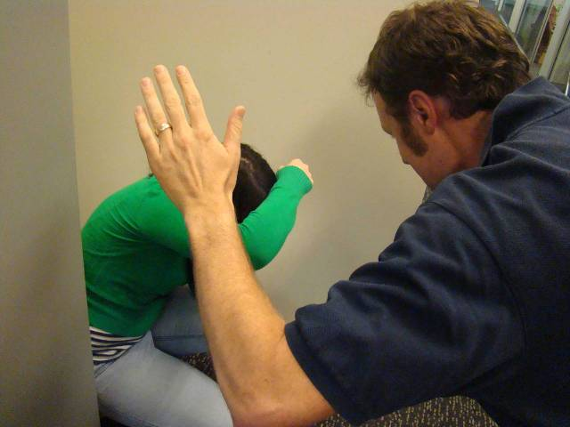

Домашнее насилие происходит за закрытыми дверями, но оно, несомненно, является проблемой всего общества. Домашнее насилие — наиболее распространенная форма насилия в отношении женщин. Согласно исследованиям, проведенным в ряде стран Всемирной организацией здравоохранения, до 70% женщин хотя бы раз в жизни подвергались физическому насилию со стороны своего мужа. Многие женщины совершают грубую ошибку, когда после первого или второго семейного скандала, завершившегося рукоприкладством со стороны мужа-агрессора, не придают этому особого значения и не обращаются за помощью к специалистам.
Помните: в 95% случаев, если насилие уже имело место, оно повторится.
Семья – это одна из величайших ценностей, созданных человечеством за всю историю его существования. Ни одна нация, ни одна культурная общность не обошлись без семьи. В ее позитивном развитии, сохранении и упрочении заинтересовано общество и государство; в крепкой, надежной семье нуждается каждый человек независимо от возраста.
Насилие в любой форме проявления неприемлемо для общества. Где есть домашнее насилие — нет семьи. Просим вас задуматься: а правильно ли живете вы?
Помните: мир без насилия начинается в вашем доме! Сделаем его безопасным вместе!
Во многих семьях, имеющих имидж добропорядочных, нередко совершается тихое насилие. Выявление таких фактов зачастую осложняется тем, что тот, кто ощущает такое насилие, боясь испортить репутацию семьи и разрушить видимость мнимого благополучия, не решается обратиться за помощью не только в государственные органы, но и к своим знакомым, родственникам и близким. Однако, человеческое терпение не бесконечно, и, порой, спокойная, милая женщина, уставшая от мужа-тирана, или ребенок, над которым постоянно издеваются родители, становятся убийцами. Каждый четвертый гражданин из числа лиц, погибших в результате убийств, лишен жизни своими близкими.
Именно поэтому проблема бытовой преступности достаточно актуальна не только для нашей страны, но и для всего мирового сообщества.

ВЫ МОЖЕТЕ ЗАЩИТИТЬ СЕБЯ:

Подумайте о своих дальнейших действиях. Как правило, насильственные акты повторяются.
Расскажите о насилии тем, кому Вы доверяете (друзья, родственники, соседи).
Найдите надёжное место, куда Вы можете уйти в случае опасности.
Договоритесь со своими соседями, чтобы они вызвали милицию, если услышат шум и крики из Вашей квартиры.
Спрячьте запасные ключи от дома (машины) так, чтобы, взяв их, Вы могли быстро покинуть дом в случае опасности.
Спрячьте необходимую сумму денег, книжку с номерами телефонов, паспорт, документы детей, другие важные бумаги, а также одежду и нужные лекарства в доступном Вам месте.
Заранее договоритесь с друзьями, родственниками о возможности предоставления Вам временного убежища в случае опасности.
Спрячьте записные книжки, конверты с адресами, чтобы обидчик не смог Вас найти.
Заранее решите, что из ценных вещей (ювелирные изделия и т.п.) Вы возьмёте с собой. В случае острой необходимости их всегда можно будет продать или отдать в залог.
Если ситуация критическая, то покидайте дом незамедлительно, даже если Вам не удалось взять необходимые вещи.
Помните, что под угрозой находится Ваша жизнь!
Миллионы женщин во всём мире страдают от домашнего насилия. Подобное явление широко распространено и у нас в стране.
Пострадавшими могут оказаться женщины различного материального и социального положения.
Некоторые мужчины считают, что насилие – это лучший способ установить над Вами контроль и власть.
Он не имеет права оскорблять Вас и причинять физическую боль.
Домашнее насилие – это преступление.
Домашнее насилие может долгое время не проявляться, но если мужчина однажды прибегнул к агрессии, то в 95% случаев насилие повторится. Насильственные действия со стороны партнера могут усиливаться или ослабевать, тем не менее, они будут повторяться.
Известно, что дети, которые подвергались насилию в семье или были свидетелями насильственных отношений, становятся обидчиками или пострадавшими в собственных семьях.

СТРАТЕГИИ ПРЕДУПРЕЖДЕНИЯ НАСИЛИЯ НАД ДЕТЬМИ

1. Подавайте хороший пример
Угрозы, а также битье, психологическое давление, оскорбления редко улучшают ситуацию. Ваш ребенок берет за образец Ваше поведение и будет учиться у Вас как справляться с гневом без применения силы. Установите границы. Ограничения учат дисциплине и тому, как контролировать взаимные эмоции, базируясь на ненасилии.
2. Станьте частым посетителем школы
Если у Вашего ребенка возникли проблемы, вызывающие у него депрессию и приводящие к понижению самооценки, идите в школу – ВМЕШАЙТЕСЬ!
Персонал школы существует для того, чтобы помогать детям учиться и преуспевать.
3. Говорите детям о насилии, которое показывают по телевизору
Объясните им, что в большинстве своем насилие, показываемое в фильмах – это продукт, созданный для того, чтобы держать зрителя в напряжении. И что это совсем не означает, что такую модель поведения необходимо применять в своей жизни.
4. Нельзя недооценивать важность слов «я тебя люблю»
Дети любого возраста нуждаются в одобрении, поцелуях, объятиях, дружеских похлопываниях по плечу. Они хотят слышать «Я горжусь тобой!»
5. Говорите со своими детьми о насилии
Поощряйте их желание говорить с Вами о своих страхах, своем гневе и печали. Родители должны слышать тревоги своих детей, разделять их интересы и чувства, а так же давать хорошие советы. Наблюдайте как Ваши дети общаются. Если же ребенок подвергся насилию, постарайтесь воспротивиться желанию осудить или оправдать то, что произошло. Воспользуйтесь временем, чтобы выяснить обстоятельства, затем решите как Вы можете своей поддержкой предотвратить дальнейшее насилие.
КАК ЗАЩИТИТЬ СВОЕГО РЕБЕНКА

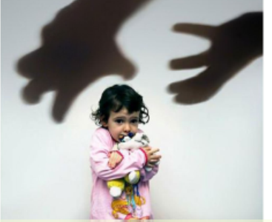

1. Научите ребенка тому, что он может сказать «Нет» любому взрослому, если почувствует опасность.
2. Научите ребенка громко кричать «Это не моя мама!» или «Это не мой папа!», если кто-то попытается схватить его. Это привлечет внимание окружающих и отпугнет преступника.
3. Научите Вашего ребенка сообщать о том, куда он идет, когда собирается вернуться и сообщать, если планы поменяются.
4. Старайтесь сами забирать Вашего ребенка из детского сада, школы. Если за ним придет кто-то другой, заранее предупреждайте воспитателя или учителя.
5. Убедите ребенка в том, что гулять в компании друзей гораздо безопаснее, чем одному. Преступника всегда привлечет одиноко гуляющий ребенок.
6. Научите ребенка пользоваться телефоном. Он должен знать наизусть домашний и мобильные номера родителей.
7. Храните документы ребенка как свои собственные.
8. Будьте чуткими родителями. Если что-то случилось, ребенок в первую очередь должен рассказать об этом Вам.

ОБ ОКАЗАНИИ УСЛУГИ ВРЕМЕННОГО ПРИЮТА

Государственное учреждение «Территориальный центр социального обслуживания населения Толочинского района» оказывает помощь людям, находящимся в кризисном, опасном для здоровья и жизни положении (испытавшим психофизическое насилие, ставшими жертвами торговли людьми, состоящими в конфликте с другими членами семьи) путем оказания услуги временного приюта.
В «кризисную» комнату помещаются граждане по направлению органов по труду, занятости и социальной защите; образования; здравоохранения; внутренних дел; обратившиеся по собственной инициативе. Основанием для оказания услуги временного приюта является письменное заявление гражданина и (или) направление одной из вышеназванных организаций. Решение о помещении гражданина в «кризисную» комнату принимает директор Центра. Пребывание граждан в «кризисной комнате», бытовые и прочие условия их жизнедеятельности основываются на принципах самообслуживания.
Срок оказания услуги временного приюта зависит от конкретных обстоятельств и индивидуальных особенностей лиц, обратившихся за помощью.
Пострадавшим в жизненных ситуациях людям здесь оказываются психологическая помощь и поддержка.
Помощь пострадавшим предоставляется бесплатно на основании принципов конфиденциальности, добровольности, анонимности.

По вопросу оказания услуги временного приюта звоните по телефонам:
5-76-48 (понедельник – пятница с 08.00 до 17.00),
либо к дежурному Толочинского РОВД по телефонам:
102, 2-11-06, 8-029-597-02-13 (круглосуточно)

Телефон «Доверия» ТЦСОН
5-76-48 (понедельник – пятница с 08.00 до 17.00)

